БЛОК УПРАВЛЕНИЯ ПРОТИВОПОЖАРНЫХ ВОРОТ
С ИСТОЧНИКОМ ВТОРИЧНОГО
ЭЛЕКТРОПИТАНИЯ

FDA 1.3

ПАСПОРТ

г. Подольск 2020 г.

НАЗНАЧЕНИЕ

  - Блок управления противопожарных ворот с источником вторичного электропитания FDA 1.3 (далее по тексту – Блок Управления) предназначен для обеспечения бесперебойной работы электромагнитов удерживающих противопожарные ворота в открытом положении 12 В постоянного тока.
  - Блок Управления обеспечивает:
    - Питание нагрузки постоянным напряжением 12 В;
    - Автоматический переход на резервное питание при отключении входного напряжения;
    - Заряд аккумуляторной батареи;
    - Защиту от короткого замыкания по выходу с отключением выходного напряжения;
    - Отключение электромагнитов (закрытие ворот) через «сухой контакт»;
  - Блок Управления предназначен для круглосуточной непрерывной эксплуатации в закрытых помещениях при:
- температуре окружающей среды от минус 10 до плюс 40 °С;
- относительной влажности воздуха не более 93 % при +40С

ТЕХНИЧЕСКИЕ ДАННЫЕ

Таблица 1

№ |  | Наименование параметра | Значение параметра
1 | Постоянное выходное напряжение при наличии напряжения сети, В |  | 13,4 – 14,0
2 | Постоянное выходное напряжение при отсутствии напряжения сети, В |  | 10,5 – 13,5
3 | Номинальный ток нагрузки при работе от сети, А |  | 2,0
4 | Максимальный кратковременный ток нагрузки (60 сек), А |  | 2,5
5 | Величина напряжения пульсации, мВ |  | 50
6 | Диапазон входного напряжения, В |  | 165 – 275
7 | Частота входного напряжения, Гц |  | 50/60
8 | Ток заряда аккумулятора, А |  | 0,4 – 0,6
9 | Номиналы плавких вставок, А - Входная |  | 1,0
10 | Номиналы плавких вставок, А - Выходная |  | 3,0
11 | Подключение к системе ОПС |  | «сухой контакт»
 | Рабочее состояние «сухого контакта» |  | Нормально замкнутый
12 | Габариты корпуса мм |  | 160х160х70
13 | Масса кг |  | 0,6
14 | Класс влагозащищенности |  | IP 54
15 | Ёмкость аккумулятора |  | 1,2-7 А/ч

УСТРОЙСТВО И РАБОТА БЛОКА УПРАВЛЕНИЯ

  - Блок Управления представляет собой пластиковый корпус, внутри которого расположена плата MKC-14/2_V5, обеспечивающая преобразование напряжения сети 220В в постоянное номинальное напряжение 12 В, клеммная входная колодка, совмещённая с держателем сетевого предохранителя, клеммная выходная колодка для подключения электромагнитов и «сухого контакта», отсек для установки аккумуляторной батареи.
  - Блок Управления автоматически переходит в режим работы от АКБ при пропадании напряжения сети.
  - Блок Управления автоматически переходит в режим работы от сети при восстановлении сетевого напряжения.

КОМПЛЕКТ ПОСТАВКИ

Наименование | Количество шт. | Примечание
Блок Управления FDA 1.3 | 1
Паспорт | 1
Аккумуляторная батарея 12В, ёмкостью 1,2 Ач; | 1
Схема подключения | 1

МОНТАЖ И ПОДГОТОВКА К РАБОТЕ

  - Блок Управления устанавливается на вертикальные поверхности внутри охраняемого объекта. При снятой крышке производится разметка крепления корпуса Блока Управления к стене. После выполнения крепёжных гнёзд корпус Блока Управления крепиться к стене шурупами в вертикальном положении.
  - Подключение подводящих проводов к клеммам Блока Управления производится в следующей последовательности:
    - Подключить провод заземления Блок Управления к сетевой колодке, расположенной внутри корпуса;
    - Извлечь сетевой предохранитель из колодки;
    - Подключить провода сети 220В к клеммам Блока Управления в соответствии с маркировкой;
    - Подключить провода электромагнита и «сухого контакта» в соответствии с полярностью и согласно схеме;
    - Подключить батарею в соответствии с маркировкой проводов Блока Управления (красный – плюс, чёрный – минус);
    - Вставить сетевой предохранитель в колодку

СХЕМА ПОДКЛЮЧЕНИЯ БЛОКА УПРАВЛЕНИЯ

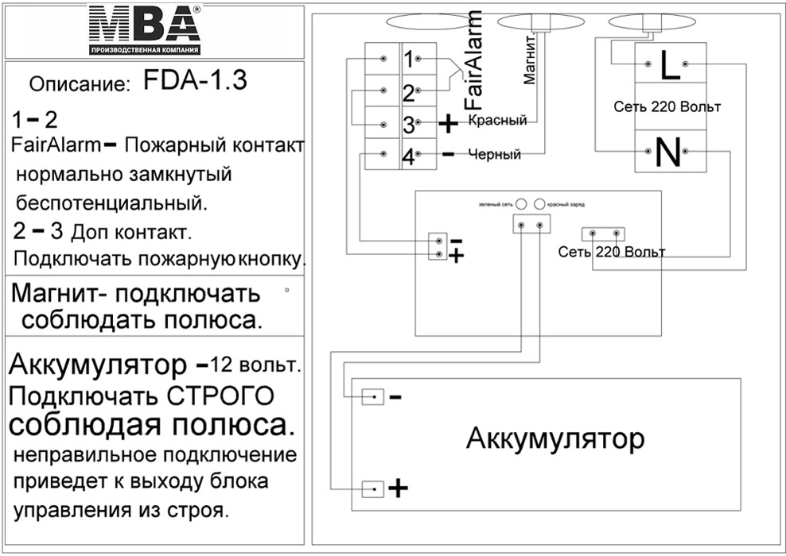

ТЕХНИЧЕСКОЕ ОБСЛУЖИВАНИЕ

  - Техническое обслуживание должно производиться потребителем с целью поддержания исправности Блока Управления в период эксплуатации. Для этого необходимо проведение регламентных работ:
    - Периодический (не реже одного раза в полгода) внешний осмотр с удалением пыли мягкой тканью или кисточкой
    - Контроль работоспособности: свечение индикаторов, наличие напряжения на нагрузке, переход на резервный режим при отключении питания от сети.
    - Не снимая АКБ, измерить напряжение на клеммах АКБ. Напряжение заряженной АКБ должно быть от 13,0 до 13,8 В.
  - При появлении нарушений в работе Блока Управления и невозможности устранения его направляют в ремонт по месту приобретения.

ТРАНСПОРТИРОВКА И ХРАНЕНИЕ

7.1 Транспортировка осуществляется с установленной батарей в плотно закрытой картонной коробке любым видом транспорта закрытого типа в соответствии с требованиями действующих нормативных документов.
  - Условия транспортирования должны соответствовать условиям хранения 5 по ГОСТ 15150.
  - Хранение источника с извлечённой батареей в транспортной таре на складах изготовителя и потребителя должно соответствовать условиям 1 по ГОСТ 15150.

ГАРАНТИИ ИЗГОТОВИТЕЛЯ

  - Предприятие-изготовитель гарантирует соответствие Блока Управления заявленным параметрам при соблюдении потребителем условий транспортировки, хранения и эксплуатации.
  - Срок гарантии устанавливается 12 месяцев со дня реализации.
  - Срок эксплуатации - не менее 5 лет со дня изготовления.
  - Гарантия не распространяется на Блок Управления, имеющие внешние повреждения корпуса и следы вмешательства в конструкцию изделия потребителем.
  - Гарантийный ремонт производится предприятием-изготовителем. Послегарантийный ремонт источника производится по отдельному договору.
  - Гарантия изготовителя не распространяется на аккумуляторные батареи.
  - В случае признаков повреждения источника сетевым перенапряжением гарантийные обязательства прекращаются.
  - В случае выхода Блока Управления из строя в период гарантийного обслуживания его следует вместе с настоящим паспортом возвратить в торговую организацию или сообщить в OOO «Противопожарные системы», г. Москва, ул. Дорожная, д. 60, корп. 4, оф. 118
Тел.: +7 (495) 980-80-33, Сайт: www.mva-rolltor.ru, E-mail: info@mva-rolltor.ru

УКАЗАНИЯ МЕР БЕЗОПАСНОСТИ

  - Конструкция Блока Управления удовлетворяет требованиям электро- и пожарной безопасности по ГОСТ 12.2.007.0 и ГОСТ 12.1.004.
  - По способу защиты от поражения электрическим током Блок Управления соответствует классу 01 по ГОСТ 12.2.007.0.
  - Меры безопасности при установке и эксплуатации Блока Управления должны соответствовать требованиям «Правил технической эксплуатации электроустановок потребителей» и «Правил техники безопасности при эксплуатации электроустановок потребителей».

ВНИМАНИЕ! УСТАНОВКУ, СНЯТИЕ ПРЕДОХРАНИТЕЛЯ И РЕМОНТ БЛОКА УПРАВЛЕНИЯ ПРОИЗВОДИТЬ ПРИ ОТКЛЮЧЕННОМ СЕТЕВОМ НАПРЯЖЕНИИ.
  - ЗАПРЕЩАЕТСЯ ЭКСПЛУАТАЦИЯ БЛОКА УПРАВЛЕНИЯ БЕЗ ЗАЩИТНОГО ЗАЗЕМЛЕНИЯ.
  - ЗАПРЕЩАЕТСЯ УСТАНАВЛИВАТЬ ПЛАВКИЕ ВСТАВКИ НОМИНАЛОВ, НЕ ПРЕДУСМОТРЕННЫХ НАСТОЯЩИМ ПАСПОРТОМ.

